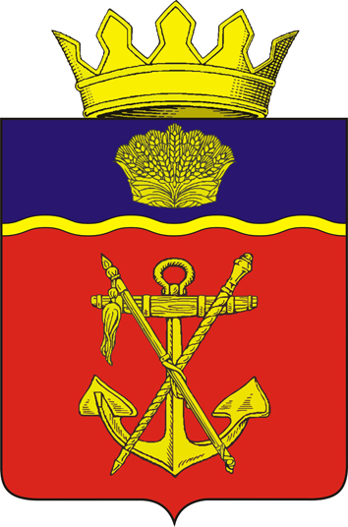

# АДМИНИСТРАЦИЯ

# КАЛАЧЕВСКОГО МУНИЦИПАЛЬНОГО РАЙОНА

# ВОЛГОГРАДСКОЙ ОБЛАСТИ

П О С Т А Н О В Л Е Н И Е

от 09.10.2024г. № 946

**О проведении торгов по продаже имущества, находящегося в собственности Калачевского муниципального района Волгоградской области**

В соответствии с Федеральным Законом от 21.12.2001года № 178-ФЗ «О приватизации государственного и муниципального имущества», Положением о приватизации имущества, находящегося в муниципальной собственности Калачевского муниципального района Волгоградской области, утвержденным решением Калачевской районной Думы № 279 от 07.06.2023г., руководствуясь Решением Калачевской районной Думы от 27.06.2024 года № 343 «Об утверждении прогнозного плана (программы) приватизации муниципальной собственности Калачевского муниципального района Волгоградской области на 2024-2026 годы» администрация Калачевского муниципального района Волгоградской области,

**п о с т а н о в л я е т:**

1. Утвердить условия приватизации объектов муниципального имущества посредством публичного предложения, в электронной форме с «начальной ценой», «ценой отсечения», «шагом понижения», «шагом аукциона в соответствии с приложением № 1.

2. Комитету по управлению муниципальным имуществом и земельными ресурсами администрации Калачевского муниципального района Волгоградской области осуществить продажу объектов муниципальной собственности Калачевского муниципального района, согласно настоящему постановлению.

3. Установить, что оплата приватизируемого имущества осуществляется единовременно, в течение 10 рабочих дней со дня заключения договора купли-продажи.

4. Назначить комиссию по организации и проведению торгов по приватизации объектов муниципальной собственности Калачевского муниципального района Волгоградской области, согласно приложению № 2.

5. Настоящее постановление подлежит официальному опубликованию.

6. Контроль исполнения настоящего распоряжения возложить на первого заместителя Главы Калачевского муниципального района Волгоградской области Н.П. Земскову.

**Глава Калачевского**

**муниципального района Р.С. Горбатый**

Приложение № 2

к постановлению администрации Калачевского муниципального района

Волгоградской области

от ________2024г. № _____

**Состав**

**комиссии по организации и проведению торгов по приватизации объектов муниципальной собственности Калачевского муниципального района Волгоградской области**

|  |  |
| --- | --- |
| Земскова Наталья  Петровна | - первый заместитель Главы Калачевского муниципального района, председатель комиссии; |
| Демидов Андрей  Александрович  Цуканов Виктор  Васильевич  Верескун Любовь  Андреевна  Попов Виталий  Владимирович | - председатель комитета по управлению муниципальным имуществом и земельными ресурсами администрации Калачевского муниципального района, заместитель председателя комиссии;  - заместитель председателя комитета по управлению муниципальным имуществом и земельными ресурсами администрации Калачевского муниципального района, секретарь комиссии;  - консультант комитета по управлению муниципальным имуществом и земельными ресурсами администрации Калачевского муниципального района, член комиссии;  - начальник правового отдела администрации Калачевского муниципального района, член комиссии. |

Приложение № 1

к постановлению Администрации

Калачевского муниципального района

Волгоградской области

от ________2024г. № _____

Перечень

и условия приватизации объектов муниципального имущества посредством публичного предложения, в электронной форме.

|  |  |  |  |  |  |  |  |
| --- | --- | --- | --- | --- | --- | --- | --- |
| №  лота | Наименование, площадь,  кадастровый номер и местонахождение  объектов подлежащих приватизации | Рыночная стоимость имущества  руб.  (с учетом НДС) | Начальная цена имущества  руб.  (с учетом НДС) | Размер задатка за участие в аукционе  (10% начальной цены) руб. | «Цена  отсечения» 50 % от «начальной цены»  руб. | «Шаг понижения»  10 % от «начальной цены»  руб. | «Шаг аукциона» 50 % от «шага понижения»  руб. |
| 1. | Нежилое здание, кадастровый номер 34:09:040106:245 общей площадью 826.3 кв. м. с земельным участком площадью 7155 кв. м., кадастровый номер 34:09:040106:25, расположенного по адресу: Россия, Волгоградская область, р-н Калачевский, п. Волгодонской, ул. Октябрьская, д.9 | 2 995 000,00 | 2 995 000,00 | 299 500,00 | 1 497 500,00 | 299 500,00 | 149 750,00 |

Условия приватизации путем продажи объектов муниципального имущества на торгах в электронной форме в соответствии с Федеральным законом от 21.12.2001 № 178-ФЗ «О приватизации государственного и муниципального имущества»:

- форма проведения: продажа муниципального имущества посредством публичного предложения в электронной форме;

- адрес сайта электронной площадки: [www.roseltorg.ru](http://www.roseltorg.ru/).

- договор купли-продажи имущества заключается с победителем торгов в течение 5 рабочих дней со дня подведения итогов торгов.

- форма платежа: оплата производится единовременно в течение 10 рабочих дней со дня заключения договора купли-продажи;

- передача имущества (объекта) и оформление прав собственности осуществляется в соответствии с законодательством РФ и договором купли - продажи объекта приватизации.